Лабораторная работа №5
Перегрузка функций

Задание

Для любого своего задания из лабораторных работ о массивах (№ 5, 6 или 7 прошлого семестра) реализовать обработку массива с использованием функций. Далее реализовать перегрузку функций для массивов целого, вещественного, символьного типа (там, где это возможно). Протестировать программу на вызов функций со всеми типами параметров.

2) Найти сумму элементов массива, равных первому элементу.

#include <iostream>
#include <time.h>
#include <string>
using namespace std;

int manipulation(int n, int* ia) {
int sum = 0;
for (int i = 0; i < n; i++) {
ia[i] = rand() % 10;
cout << ia[i] << " ";
}
cout << endl;

for (int i = 0; i < n; i++) {
if (ia[i] == ia[0]) sum += ia[i];
}
return (sum);
};

float manipulation(int n, float* fa) {
float sum = 0;
for (int i = 0; i < n; i++) {
fa[i] = (rand() % 1000) / 100.0;
cout << fa[i] << " ";
}
cout << endl;

for (int i = 0; i < n; i++) {
if (fa[i] == fa[0]) sum += fa[i];
}
return (sum);
};

int manipulation(int n, char* ca) {
int sum = 0;
for (int i = 0; i < n; i++) {
ca[i] = 'c';
cout << ca[i] << " ";
}
cout << endl;

for (int i = 0; i < n; i++) {
if (ca[i] == ca[0]) sum += ca[i];
}
return (sum);
};

string manipulation(int n, string* sa) {
string sum = "";
for (int i = 0; i < n; i++) {
sa[i] = "s";
cout << sa[i] << " ";
}
cout << endl;

for (int i = 0; i < n; i++) {
if (sa[i] == sa[0]) sum += sa[i];
}
return (sum);
};

int main() {
srand(time(0));
const int n = 10;
int ia[n]; float fa[n]; char ca[n]; string sa[n];

cout << manipulation(n, ia) << endl << manipulation(n, fa) << endl << manipulation(n, ca) << endl << manipulation(n, sa) << endl;
system("pause");
return 0;
}

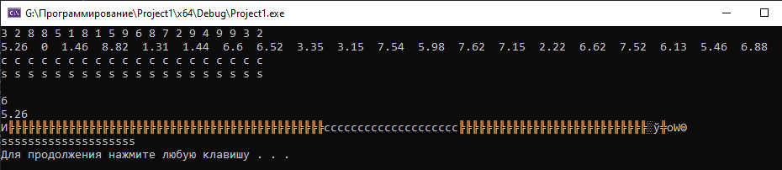
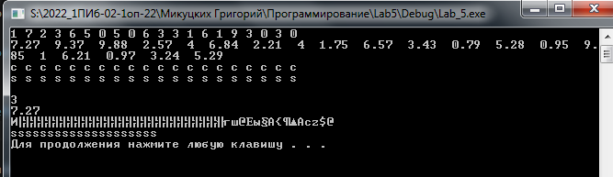

- Создать функцию для заполнения массива и суммирования элементов, равных первому.
- В main() создать массив, обратиться к функции.

